THÔNG TIN TRỌNG TÀI VIÊN
PHAN THỊ THANH HỒNG |  | 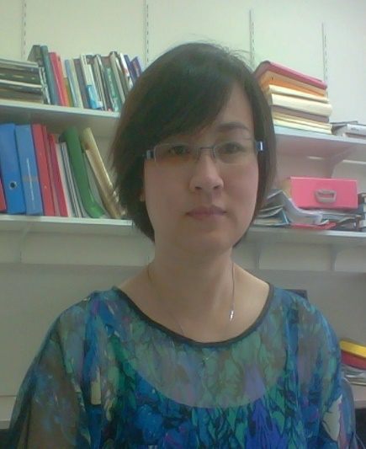
 | Năm sinh: 1975
 | Nghề nghiệp: Giảng viên, Trường Đại học Kinh tế - Đại học Đà Nẵng
 | Email: hongptt@due.edu.vn; phanthanhhong@yahoo.com
 | Lĩnh vực hoạt động: Kinh doanh ngoại thương và Thương mại quốc tế
 | Ngôn ngữ: Tiếng Anh

Học vấn
 | Nghiên cứu sinh, chuyên ngành đào tạo: Thương mại quốc tế, Australia
Kinh nghiệm
1998 - 1999 | Giảng viên chuyên ngành Ngoại thương, Trường Đại học Kinh tế, Đại học Đà Nẵng
2002 - 2011 | Giảng viên, Trường Đại học Kinh tế - Đại học Đà Nẵng
2011 - 2016 | Nghiên cứu sinh, chuyên ngành Thương mại Quốc tế tại Đại học La Trobe, Australia
2016 - nay | Giảng viên, Trường Đại học Kinh tế - Đại học Đà Nẵng
Chức vụ
 | - Trọng tài viên, VIAC
Bằng cấp/chứng chỉ
2016 | - Thành viên ban giám khảo, cuộc thi Tranh tụng trọng tài thương mại quốc tế - DUEAM 2016 - tại trường Đại học Kinh tế, Đại học Đà Nẵng
2011 | - Giải pháp nhằm ứng phó với rào cản thương mại trong việc xuất khẩu hàng thủy sản sang thị trường Mỹ của doanh nghiệp xuất khẩu thủy sản Đà Nẵng, đề tài cấp Bộ mã số B2008 – DN04 – 28, Bộ giáo dục và đào tạo
2007 | - Một số vấn đề cần lưu ý khi soạn thảo và ký kết hợp đồng mua bán hàng hóa quốc tế, Tạp chí khoa học và công nghệ, Đại học Đà Nẵng, số 4, trang 92-97.

